**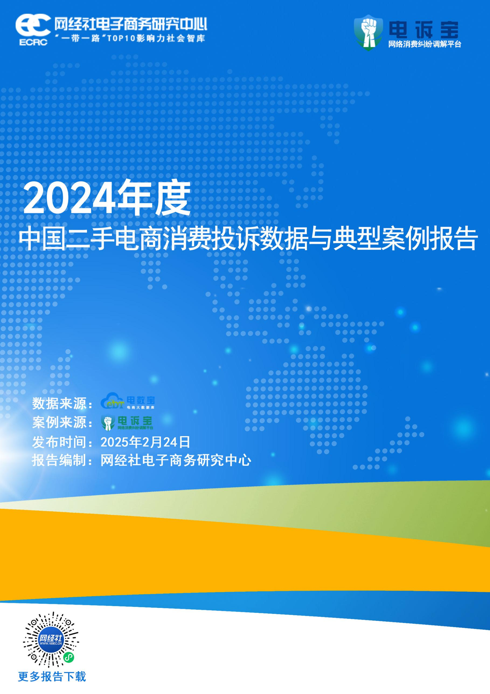**

**目录**

**[一、报告摘要 3](#_Toc30924)**

**[二、整体数据 4](#_Toc11490)**

[（一）投诉问题类型分布 4](#_Toc11150)

[（二）投诉地区分布 5](#_Toc17894)

[（三）投诉用户性别分布 6](#_Toc13130)

[（四）投诉金额区间分布 7](#_Toc21368)

**[三、评级数据与典型案例 8](#_Toc12043)**

[（一）“闲鱼”投诉数据与典型案例..................................8](#_Toc18539)

[（二） “转转”投诉数据与典型案例............................ .....1](#_Toc5810)2

[（三） “拍机堂”投诉数据与典型案例....................... . ......1](#_Toc5810)4

[（四） “红布林”投诉数据与典型案例...... ............... . ........18](#_Toc5810)

[（五）“爱回收”投诉数据与典型案例................ ..............2](#_Toc5810)1

[（六）“找靓机”投诉数据与典型案例.................. ............2](#_Toc5810)5

[（七）“孔夫子旧书网”投诉数据与典型案例............. ............27](#_Toc5810)

[（八）“95分球鞋交易平台”投诉数据与典型案例.....................29](#_Toc5810)

**[四、关于我们................................................................................3](#_Toc16534)2**

[（一）关于电诉宝 3](#_Toc6387)2

[（二）关于网经社 3](#_Toc4398)4

# 一、报告摘要

2024年，二手电商在环保意识增强、经济形势及技术进步推动下呈现繁荣态势。消费者对可持续消费的认同和经济不确定性促使二手商品需求增长，AI等技术提升交易效率与信任度。然而，行业也面临诸多问题，如商品质量信息不透明、卖家虚假描述与交易、[售后](http://www.100ec.cn/Index/complaintData.html" \t "https://www.100ec.cn/_blank)服务不完善等。解决这些问题，才能推动二手电商行业健康、可持续发展。

根据“电诉宝”2024年受理的[中国](http://www.100ec.cn/zt/world/" \t "https://www.100ec.cn/_blank)二手电商领域用户有效投诉显示，入选投诉榜的依次为：**[闲鱼](https://www.100ec.cn/Index/complain_search.html?company=%E9%97%B2%E9%B1%BC" \t "https://www.100ec.cn/_blank)、[转转](https://www.100ec.cn/Index/complain_search.html?company=%E8%BD%AC%E8%BD%AC" \t "https://www.100ec.cn/_blank)、拍机堂、[红布林](https://www.100ec.cn/Index/complain_search.html?company=%E7%BA%A2%E5%B8%83%E6%9E%97" \t "https://www.100ec.cn/_blank)、爱回收、[找靓机](https://www.100ec.cn/Index/complain_search.html?company=%E6%89%BE%E9%9D%93%E6%9C%BA" \t "https://www.100ec.cn/_blank)、[孔夫子旧书网](https://www.100ec.cn/Index/complain_search.html?company=%E5%AD%94%E5%A4%AB%E5%AD%90%E6%97%A7%E4%B9%A6%E7%BD%91" \t "https://www.100ec.cn/_blank)、95分球鞋[交易平台](http://www.100ec.cn/zt/exchange/" \t "https://www.100ec.cn/_blank)**。此前，[猎趣](https://www.100ec.cn/Index/complain_search.html?company=%E7%8C%8E%E8%B6%A3" \t "https://www.100ec.cn/_blank)、心上、可乐优品、[享物说](https://www.100ec.cn/Index/complain_search.html?company=%E4%BA%AB%E7%89%A9%E8%AF%B4" \t "https://www.100ec.cn/_blank)、多抓鱼、淘好货、回购网等二手电商平台也遭遇过类似投诉。

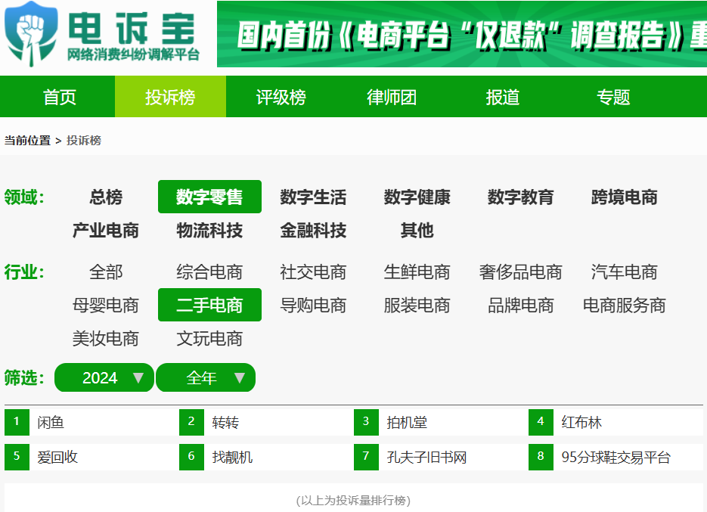

而在“2024年全国二手电商消费评级榜”中，[找靓机](http://www.100ec.cn/Index/complain_search.html?company=%E6%89%BE%E9%9D%93%E6%9C%BA" \t "_blank)、转转、[红布林](http://www.100ec.cn/Index/complain_search.html?company=%E7%BA%A2%E5%B8%83%E6%9E%97" \t "_blank)获**“建议下单”**评级；[闲鱼](http://www.100ec.cn/Index/complain_search.html?company=%E9%97%B2%E9%B1%BC" \t "_blank)、[孔夫子旧书网](http://www.100ec.cn/Index/complain_search.html?company=%E5%AD%94%E5%A4%AB%E5%AD%90%E6%97%A7%E4%B9%A6%E7%BD%91" \t "_blank)、拍机堂、爱回收获**“不予评级”**。

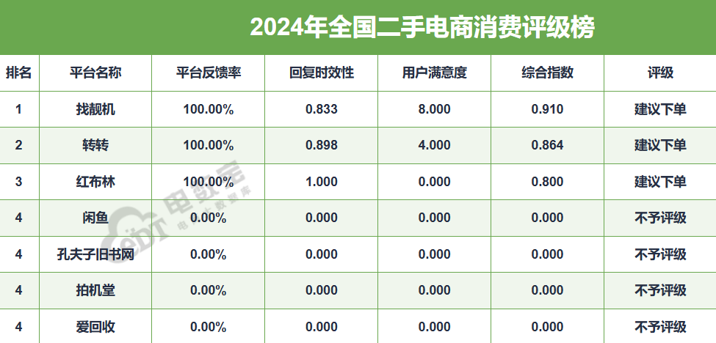

在此背景下，2025年2月，依据国内知名网络消费纠纷调解平台“电诉宝”（315.100EC.CN）2024年全年受理的全国233家互联网消费平台纠纷案例大数据，“一带一路”TOP10影响力社会智库网经社电子商务研究中心例行发布《2024年度中国二手电商消费投诉数据与典型案例报告》。

# 二、整体数据

**（一）投诉问题类型分布**

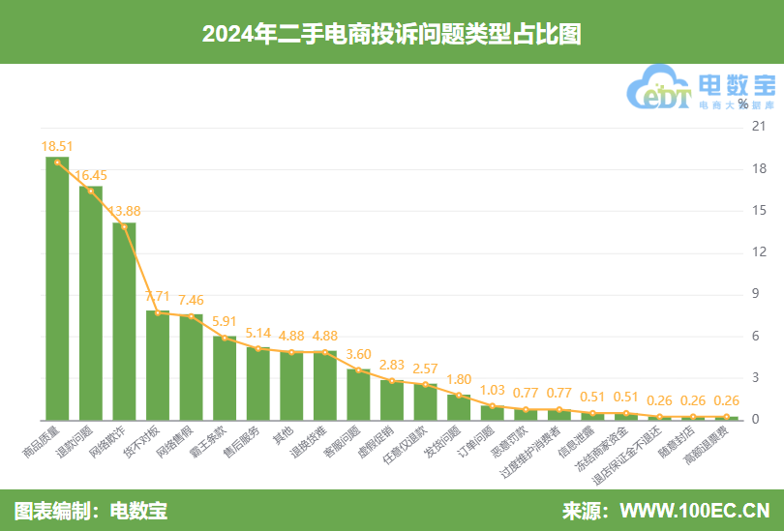

据“电诉宝”显示，2024年全国二手电商用户投诉问题类型主要包括**商品质量（18.51%）、退款问题（16.45%）、网络欺诈（13.88%）、货不对板（7.71%）、网络售假（7.46%）、霸王条款（5.91%）、售后服务（5.14）、退换货难（4.88%）、客服问题（3.60%）、虚假促销（2.83%）**。此外，还有任意仅退款、发货问题、订单问题、恶意罚款、过度维护消费者、信息泄露、冻结商家资金、退店保证金不退还、随意封店、高额退票费等。

**（二）投诉地区分布**

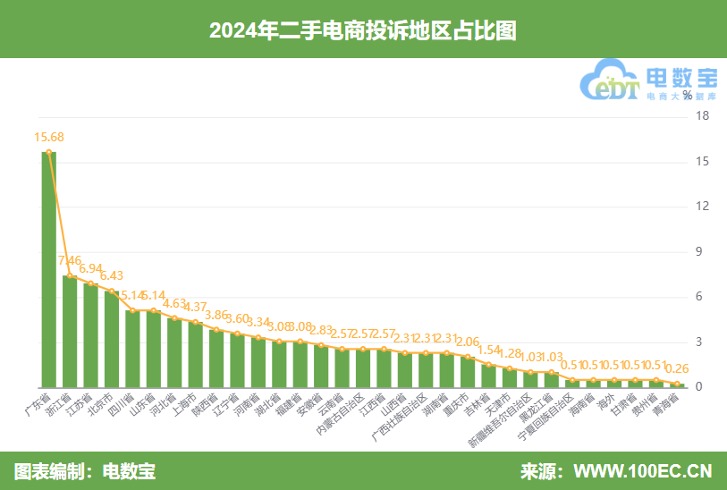

同时，“电诉宝”受理投诉用户聚集地区TOP10依次为：[广东](http://www.100ec.cn/zt/df/" \t "https://www.100ec.cn/_blank)省（15.68%）、[浙江](http://www.100ec.cn/zt/df/" \t "https://www.100ec.cn/_blank)省（7.46%）、江苏省（6.94%）、[北京](http://www.100ec.cn/zt/df/" \t "https://www.100ec.cn/_blank)市（6.43%）、[四川](http://www.100ec.cn/zt/df/" \t "https://www.100ec.cn/_blank)省（5.14%）、[山东](http://www.100ec.cn/zt/df/" \t "https://www.100ec.cn/_blank)省（5.14%）、河北省（4.63%）、上海市（4.37%）、陕西省（3.86%）、辽宁省（3.60%）。

**（三）投诉用户性别分布**

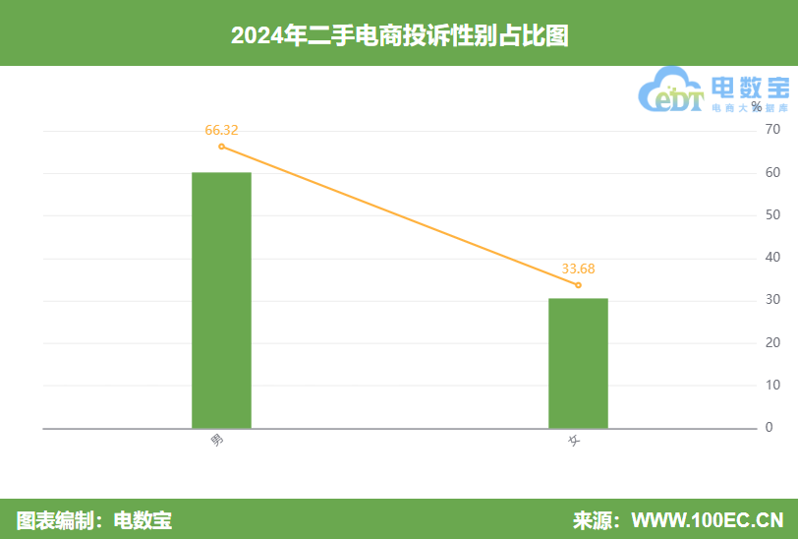

据“电诉宝”显示，二手电商2024年男性用户投诉比例为**66.32%**，女性用户投诉比例为**33.68%**。

**（四）投诉金额区间分布**

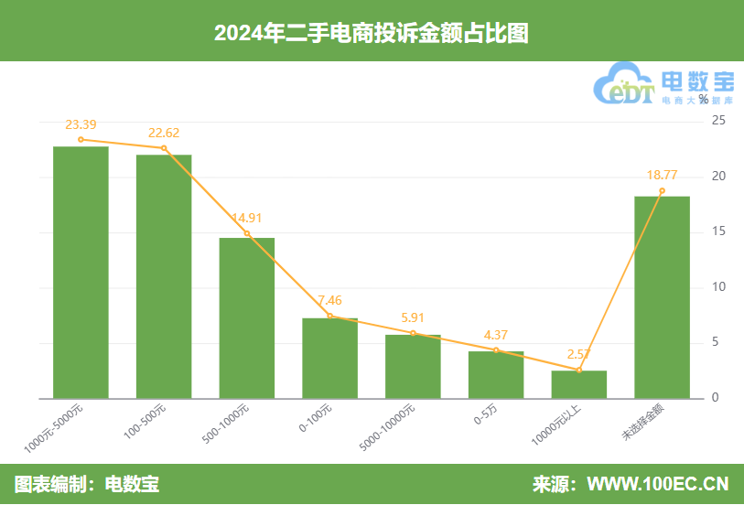

据“电诉宝”显示，二手电商投诉金额主要分布为：1000元-5000元（23.39%）、100-500元（22.62%）、500-1000元（14.91%）、0-100元（7.46%）、5000-10000元（5.91%）、0-5万（4.37%）、10000元以上（2.57%）、未选择金额（18.77%）。

# 三、评级数据与典型案例

**（一）2024年“闲鱼”获“不予评级”**

据网经社旗下电商大数据库“电数宝”[监测](http://www.100ec.cn/zt/dszx/" \t "_blank)数据显示，2024年“闲鱼”共获得18次消费评级，均为“**不予评级**”，2024年整体消费评级为“**不予评级**” 。

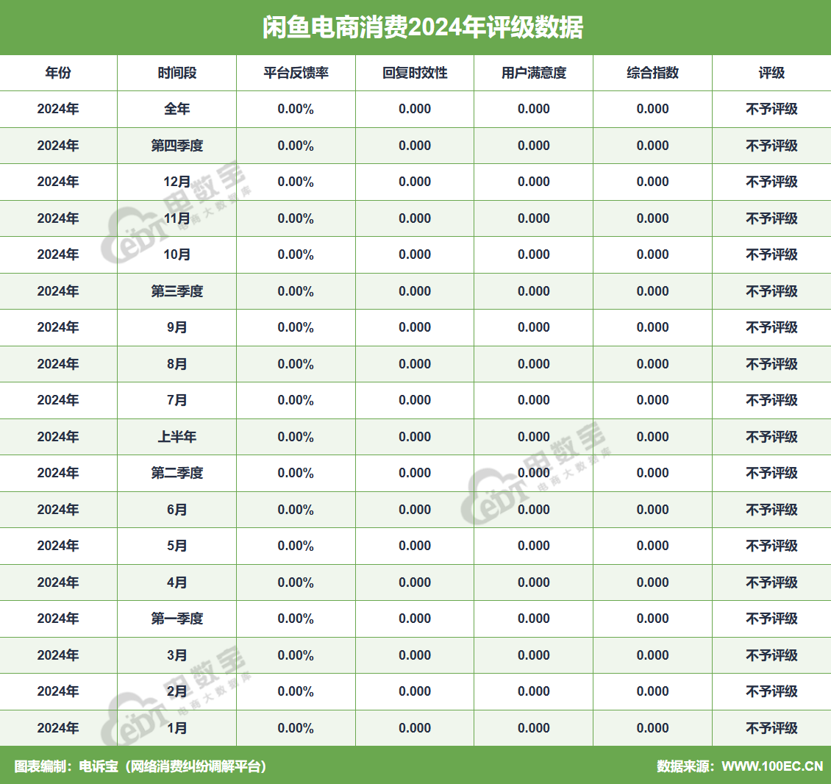

2024年“闲鱼”涉嫌存在**网络[欺诈](http://show.s.315.100ec.cn/" \t "https://www.100ec.cn/_blank)、退款问题、商品质量、网络售假、货不对板、客服问题、发货问题、订单问题、[霸王条款](http://show.s.315.100ec.cn/" \t "https://www.100ec.cn/_blank)、[虚假促销](http://show.s.315.100ec.cn/" \t "https://www.100ec.cn/_blank)、发货问题、过度维护消费者、信息泄露、冻结商家资金、订单问题、退店保证金不退还、随意封店、高额退票费**等问题。

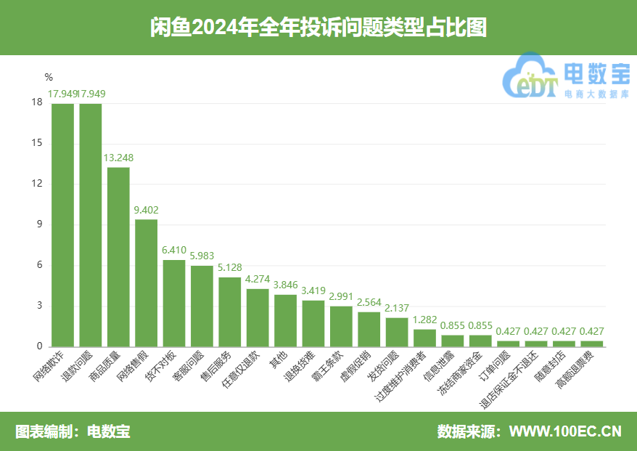

用户投诉“闲鱼”的消费金额主要在100-500元、1000-5000元、500-1000元、0-100元、0-5万元、5000-10000元、10000元以上区间。

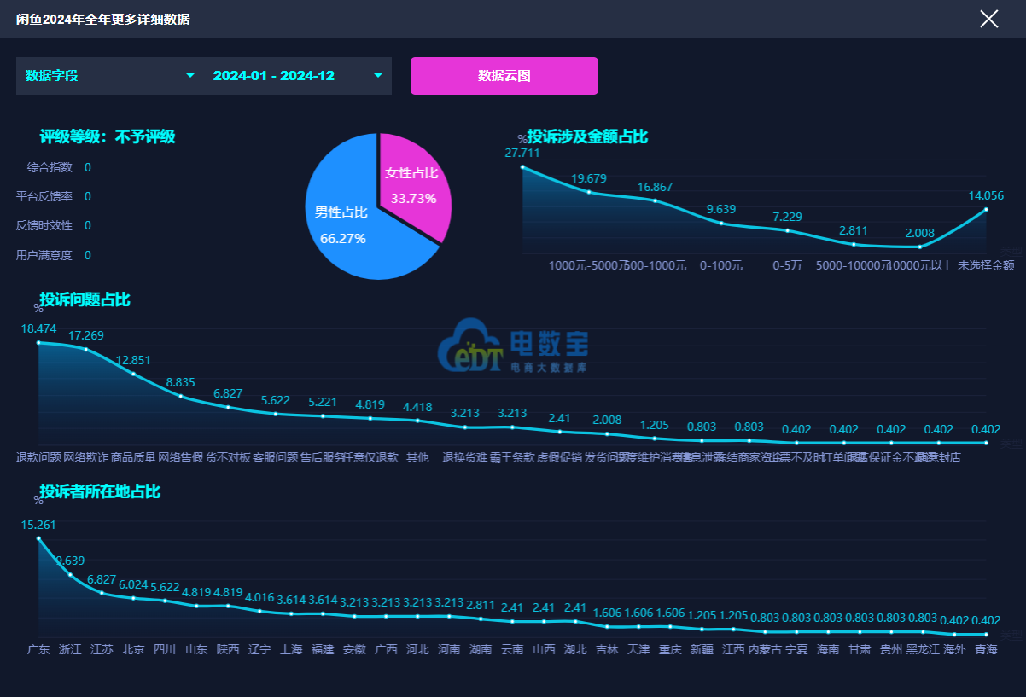

**【案例一】“闲鱼”卖家欺诈？用户称新购二手机标注无拆无修实则更换屏幕**

4月22日，[山东](http://www.100ec.cn/zt/df/" \t "https://www.100ec.cn/_blank)省李先生向“电诉宝”投诉称，其在闲鱼上购买的手机拿到手不到一周，屏幕出现问题。李先生称，卖家标注是无拆无修，但他拿去荣耀官方[售后](http://www.100ec.cn/Index/complaintData.html" \t "https://www.100ec.cn/_blank)检测，结果为屏幕在非官方渠道更换过，官方已出具检测证明并加盖公章来作为证据。李先生认为，收到货仅仅一周时间，在这么短的时间里，作为买家在商品出现问题时，不可能不询问卖家情况就自己去更换屏幕，而且更换的屏幕也不可能几天就坏掉。

李先生表示，按照正常逻辑，此机器在售出前就有问题，卖家存在欺诈行为。首先手机刚到手没几天作为买家不可能在不询问卖家质量情况下自己去换屏幕，其次经过官方检测此屏幕为非官方渠道更换，如果是李先生自己换的屏幕也不可能几天就坏了，这两点足以证明屏幕是在商家发货前就有问题的。

**【案例二】用户投诉“闲鱼”购买商品与描述不符 客服袒护商家不作为**

6月22日，[广东](http://www.100ec.cn/zt/df/" \t "https://www.100ec.cn/_blank)省张女士向“电诉宝”投诉称其于2023年6月16日闲鱼个人卖家处购买了二手索尼相机。张女士表示，在购买时卖家声称该相机几乎全新，且未明确标注缺少镜头盖。当她收到商品后，却发现相机存在多处问题：螺丝生锈、按键松动且间歇性失灵，并且没有附带镜头盖。更为严重的是，手柄皮面部分出现了严重的磨损痕迹。

张女士表示与卖家进行了沟通，卖家虽然未直接否认商品存在问题，但仅通过发送大拇指的表情默认了商品存在瑕疵。张女士随后将此事反馈给了闲鱼平台的人工客服，但客服认为相机上的使用痕迹属于轻微问题，并认同了卖家关于相机几乎全新的说法。同时，平台也并未要求卖家提供商品质量鉴定信息，而是要求买家自行承担损失。

张女士还发现卖家在商品描述中存在虚假宣传的情况。卖家在备注中声称该相机具有40倍长焦功能，但根据官方[数据](http://www.100ec.cn/Index/dsb_product.html" \t "https://www.100ec.cn/_blank)，该相机的长焦倍数实际为20倍。这种虚假宣传行为不仅误导了消费者，还涉嫌欺诈。张女士的诉求是要求商家强制卖家退货退款。

**【案例三】强买强卖？“闲鱼”被指购买二手电脑价超评估850% 退款遭拒**

10月10日，[广东](http://www.100ec.cn/zt/df/" \t "https://www.100ec.cn/_blank)省的廖先生向“电诉宝”投诉称其于10月8日首次在闲鱼平台上进行购物，打算购买一台二手笔记本电脑以满足办公需求。由于缺乏对电脑型号的了解，并且出于对平台购物保障的信任，在简单对比了配置信息后便购买。

当商品送达后，廖先生发现，这台电脑竟是10年前的旧型号。他随后在闲鱼平台上进行了价格评估，结果显示该电脑的价值仅为141元。廖先生联系卖家进行退货，但遭到了卖家的坚决拒绝。卖家还启动了闲鱼的小法庭程序，并在10月10日被判定为胜诉。

廖先生认为，作为消费者，在不知情的情况下购买到了一台比评估价高出850%的电脑，且平台在争议中未支持其退货请求，这与强买强卖的行为无异。廖先生的诉求是希望能够实现全款退货。

**（二）2024年“转转”获“建议下单”**

据网经社旗下电商[大数据](http://www.100ec.cn/zt/cyfk/" \t "_blank)库“电数宝”[监测](http://www.100ec.cn/zt/dszx/" \t "_blank)数据显示，2024年“转转”共获得17次消费评级，12次为**“建议下单”**，4次为**“谨慎下单”**，1次为**“不建议下单”**，2024年整体消费评级为**“建议下单”**。

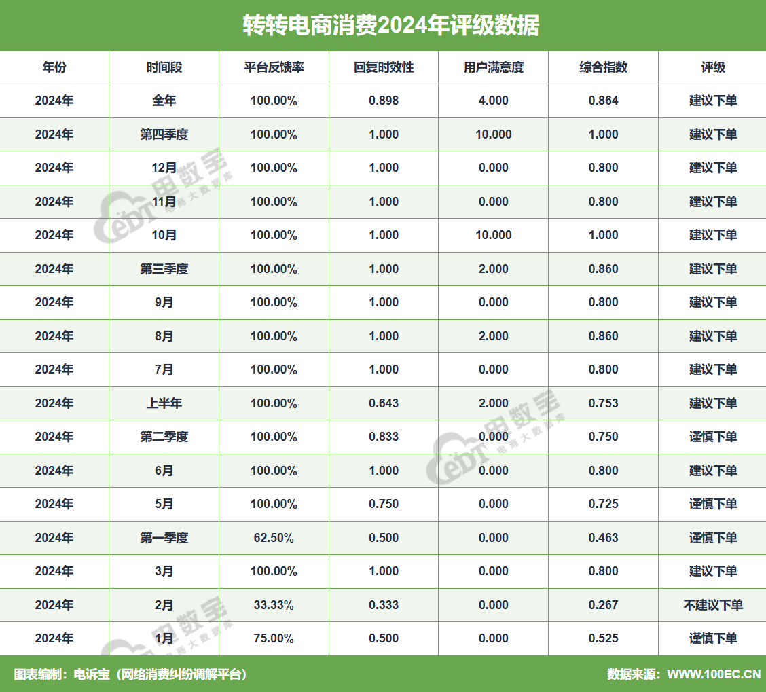

2024年“转转”涉嫌存在**商品质量、退款问题、网络售假、霸王条款、退换货难、售后服务、网络欺诈、货不对板、发货问题**等问题。用户投诉“转转”的消费金额主要在1000-5000元、100-500元、500-1000元、5000-10000元、0-100元、10000元以上区间。

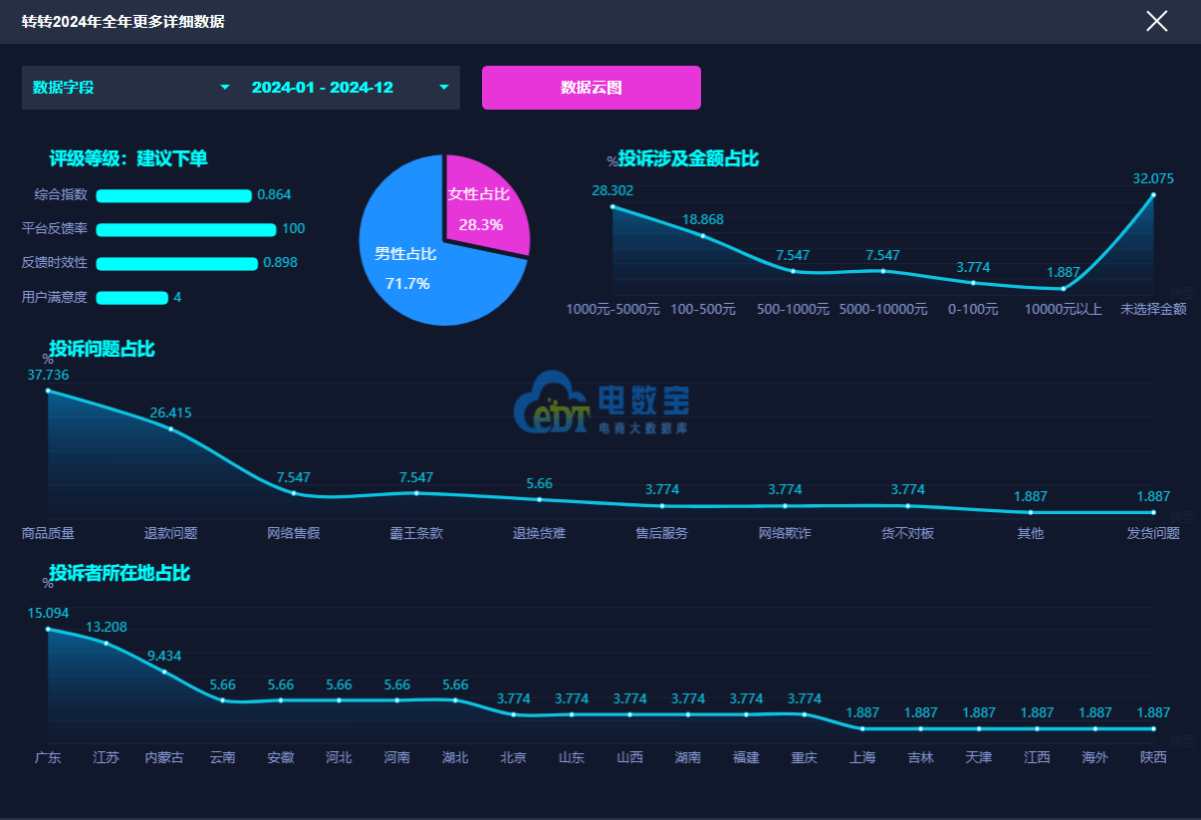

**【案例一】售卖翻新机？“转转”被指平台规则复杂 客服态度恶劣**

5月1日，安徽省的李先生向“电诉宝”投诉称，其于4月通过转转平台购买了一款[小米](https://www.100ec.cn/Index/complain_search.html?company=%E5%B0%8F%E7%B1%B3" \t "https://www.100ec.cn/_blank)13u手机，但不久后发现手机存在进水问题。经过专业拆机检测，结果显示该手机为翻新机或返修机，其原有的防水功能已失效。李先生认为，转转平台售卖翻新机严重侵害了他作为消费者的合法权益。

李先生称在与转转公司客服沟通时，客服要求他提供相关证明。若李先生无法出具证明，转转方面将不会给出令他满意的检测结果，这一要求被李先生视为带有威胁性质。经过进一步调查，李先生发现转转平台售卖翻新机以次充好的[案例](http://www.100ec.cn/zt/anlk/" \t "https://www.100ec.cn/_blank)并非个例，使他感到在面对平台复杂的规则和[霸王条款](http://show.s.315.100ec.cn/" \t "https://www.100ec.cn/_blank)时显得势单力薄。

李先生提诉求是要求转转平台赔偿一款全新、无问题、无拆修的小米13u手机；其次，他要求转转平台对此次事件进行道歉，并下架所有坑害消费者的翻新机。

接到该用户投诉后，我们第一时间将投诉案件移交该平台相关工作人员督办妥善处理。对此，转转方反馈称：您向平台反馈的问题我们十分重视，经核实，客服已联系您提供对应解决方案并积极帮您沟通处理，很抱歉给您带来不好的体验，感谢您对平台的支持~

**【案例二】用户称“转转”电脑频出故障 产品质量令人堪忧**

6月3日，[江苏](http://www.100ec.cn/zt/df/" \t "https://www.100ec.cn/_blank)省的李先生向“电诉宝”投诉称，于2024年1月12日在转转平台4000多元买了thinkpad笔记本电脑，正常使用下，在2024年2月24日无法开机，寄回维修后，在2024年6月2日又出现同样的问题，产品质量存在严重问题，反反复复，导致多日无法使用，欺骗消费者。

接到该用户投诉后，我们第一时间将投诉案件移交该平台相关工作人员督办妥善处理。对此，转转方反馈称：您的反馈的问题已受理，我们将在48小时内联系您处理，复杂问题，不排除回复时间延长，但是，也会尽全力第一时间解决，请您保持手机畅通，注意接听010开头的电话，耐心等待回复。

**【案例三】用户投诉“转转”退货难 退款无门 多次协商无果**

8月1日，内蒙古自治区的张女士向“电诉宝”投诉称其于7月28日在转转平台购买了一把吉他，但随后由于某些特殊原因，她决定申请退货并请求退款。然而，在尝试与卖家沟通退货退款事宜时，她多次通过平台提供的渠道向卖家发送信息，卖家并未给予任何回应。张女士多次尝试协商，卖家持续保持沉默，既不回复信息，依旧选择不回信息 并且不愿退款。

接到该用户投诉后，我们第一时间将投诉案件移交该平台相关工作人员督办妥善处理。对此，转转方反馈称：您的反馈的问题已受理，我们将在48小时内联系您处理，复杂问题，不排除回复时间延长，但是，也会尽全力第一时间解决，请您保持手机畅通，注意接听010开头的电话，耐心等待回复。

**（三）2024年“拍机堂”获“不予评级”**

据网经社旗下电商[大数据](http://www.100ec.cn/zt/cyfk/" \t "_blank)库“电数宝”[监测](http://www.100ec.cn/zt/dszx/" \t "_blank)数据显示，2024年“拍机堂”共获得18次消费评级，均为“**不予评级**”，2024年整体消费评级为“**不予评级**” 。

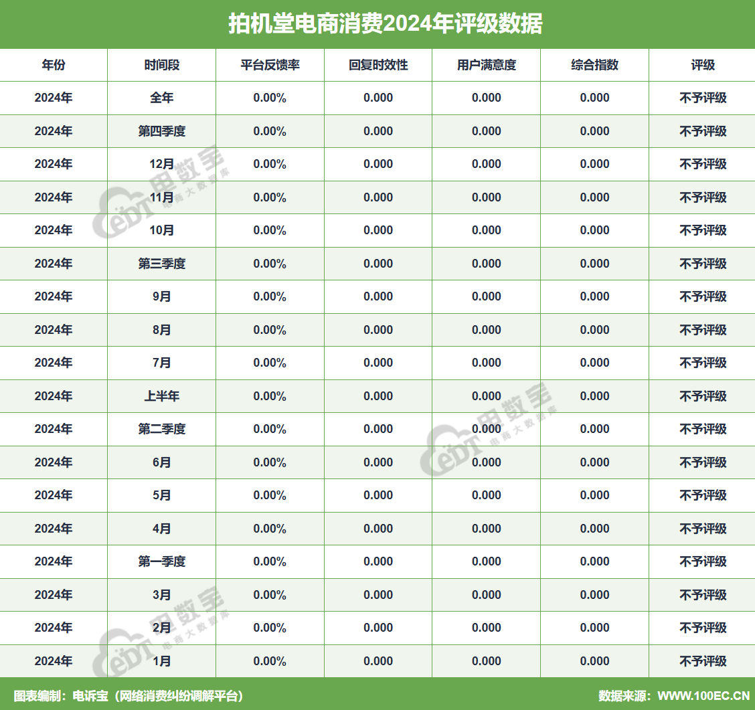

2024年，“拍机堂”涉嫌存在**商品质量、货不对板、退换货难、霸王条款、恶意罚款、售后服务、网络售假、网络[欺诈](http://show.s.315.100ec.cn/" \t "https://www.100ec.cn/_blank)、虚假促销、退款问题**等问题。

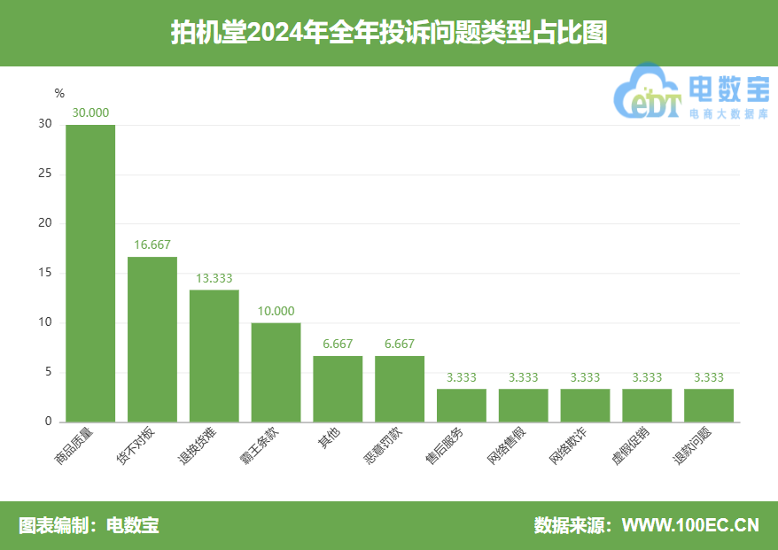

用户投诉“拍机堂”的消费金额主要在500-1000元、1000-5000元、100-500元、0-100元、5000-10000元区间。

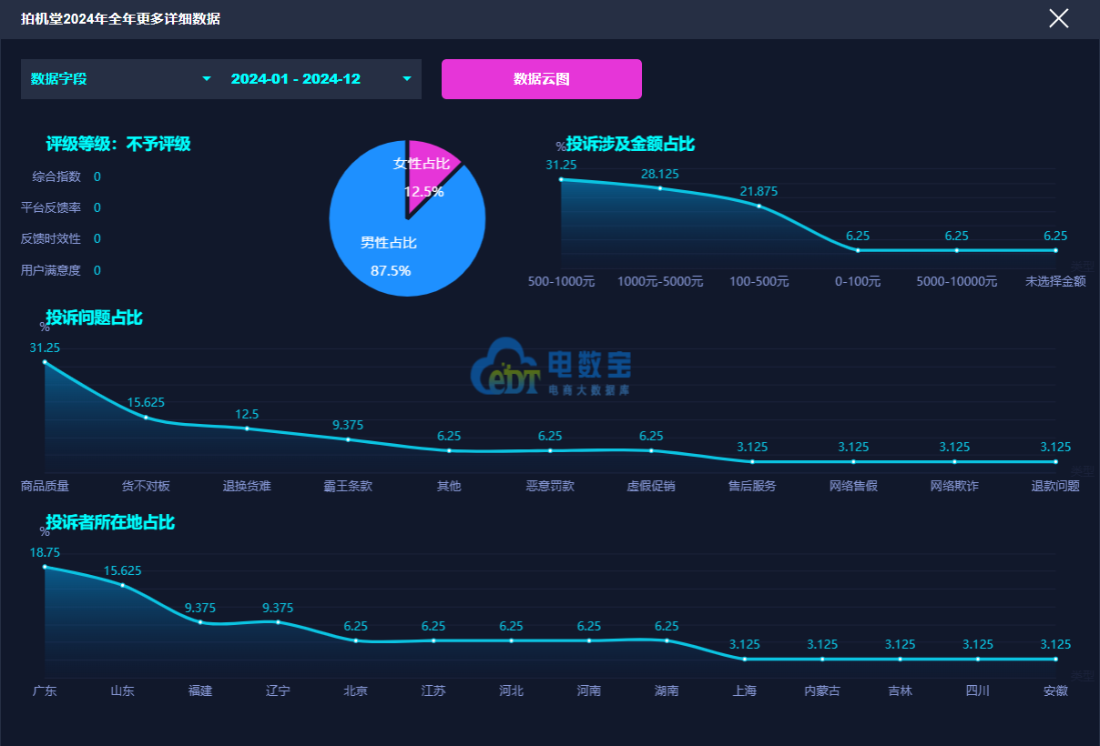

**【案例一】虚假检测？用户投诉“拍机堂”商品问题单方面下定义 直接关闭售后系统**

5月15日，内蒙古自治区的王先生向“电诉宝”投诉称其于5月5日在拍机堂平台购买了一款型号为6600xt的显卡。在收到商品并进行测试后，发现该显卡存在质量问题，具体表现为软件测试时温度过高。由于对产品性能存在疑虑，王先生决定进行退货处理。在退货过程中，拍机堂要求他拍摄开箱视频并上传到其系统，以证明商品在收到时的状态。即使王先生按照要求完成了这些步骤，他的退货申请仍然未能得到满意的解决。

王先生称在申请售后服务后，拍机堂进行了所谓的“检测”，但检测结果却显示产品没有问题。王先生对此表示质疑，因为检测时间极短，甚至不足以完成一个正常的驱动下载和安装过程。他怀疑拍机堂可能根本没有进行真正的检测，而是直接关闭了售后系统。

王先生表示在产品出现质量问题的情况下，拍机堂要求他承担来回运费，且拍机堂并未与他进行任何有效的沟通，而是单方面地定义了产品的状况和处理方式，他认为这不合理。

**【案例二】商品质量堪忧？用户投诉“拍机堂”平台拒绝退货 存在诈骗**

6月19日，[广东](http://www.100ec.cn/zt/df/" \t "https://www.100ec.cn/_blank)省的陈先生向“电诉宝”投诉称其于2024年6月10号在拍机堂买的15promax手机，信息显示只是换过后壳，结果陈先生发现屏幕维修过，于是申请退货。陈先生称，就是因为视频中有几秒没显示手机全部，只是在尾部一点点出了视频范围，拍机堂以此为由拒绝退货。陈先生表示，这个手机有严重维修，平台知情故意不让退货。陈先生认为平台存在诈骗行为，很恶劣，无法理解，而且平台所说签约合作商，陈先生也并不知情。

**【案例三】用户投诉“拍机堂”售机弯曲断裂 退货遭拒称非问题**

9月29日，[山东](http://www.100ec.cn/zt/df/" \t "https://www.100ec.cn/_blank)省的王先生向“电诉宝”投诉称其于8月30日在拍机堂平台上购买了一部IQOO12手机。在收到手机并进行验机时，他发现了两个显著的问题：一是手机的边框存在明显的变形；二是手机的信号隔离带处有断裂现象。王先生随即申请了[售后](http://www.100ec.cn/Index/complaintData.html" \t "https://www.100ec.cn/_blank)服务，但他的退货请求遭到了拒绝，平台给出的理由是手机弯曲程度小于2毫米，因此不被视为问题。

王先生认为在购买该手机时，订单详情页面明确标注了“机身无弯曲”的描述，但收到的实物却与描述严重不符，存在明显的弯曲和断裂瑕疵，这种行为构成了销售[欺诈](http://show.s.315.100ec.cn/" \t "https://www.100ec.cn/_blank)，平台在销售过程中未能如实描述商品状况，误导了消费者。王先生的诉求是退货退款，并希望能够对拍机堂平台的违规不诚信行为进行惩罚。

**（四）2024年“红布林”获“不予评级”**

据网经社旗下电商[大数据](http://www.100ec.cn/zt/cyfk/" \t "_blank)库“电数宝”[监测](http://www.100ec.cn/zt/dszx/" \t "_blank)数据显示，2024年“红布林”共获得17次消费评级，16次为**“建议下单”**，1次为**“不建议下单”**，2024年整体消费评级为**“建议下单”**。

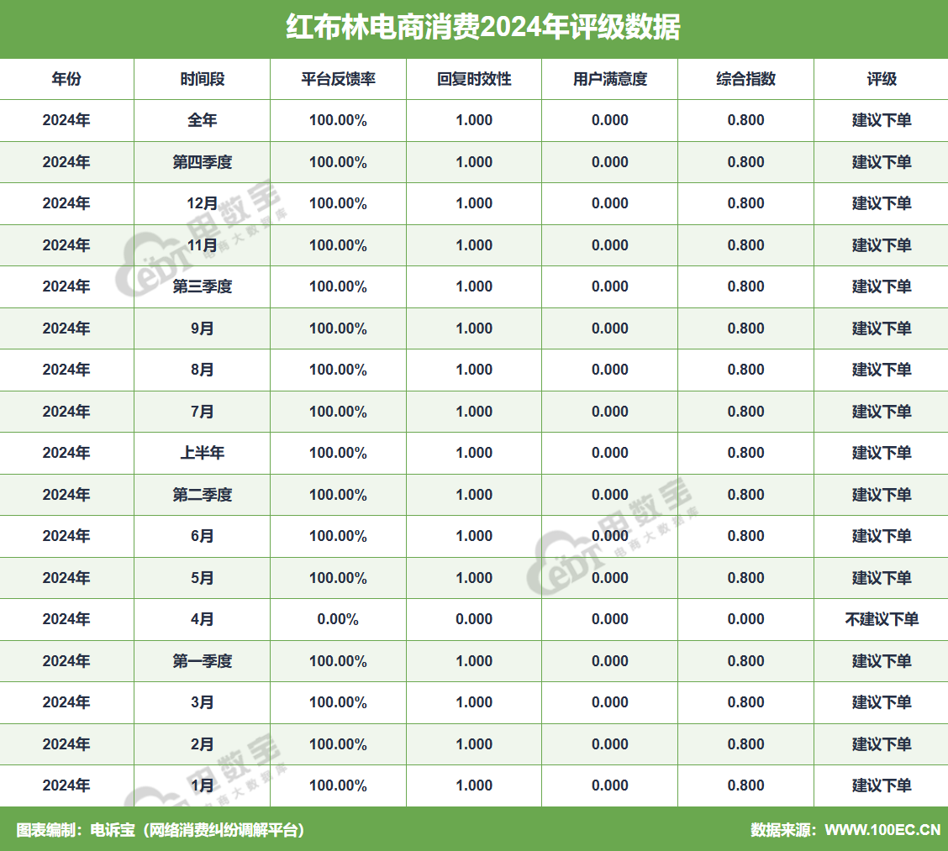

2024年“红布林”涉嫌存在**商品质量、网络欺诈、退换货难、货不对板、售后服务、虚假促销、订单问题、霸王条款、网络售假、退款问题**等问题。

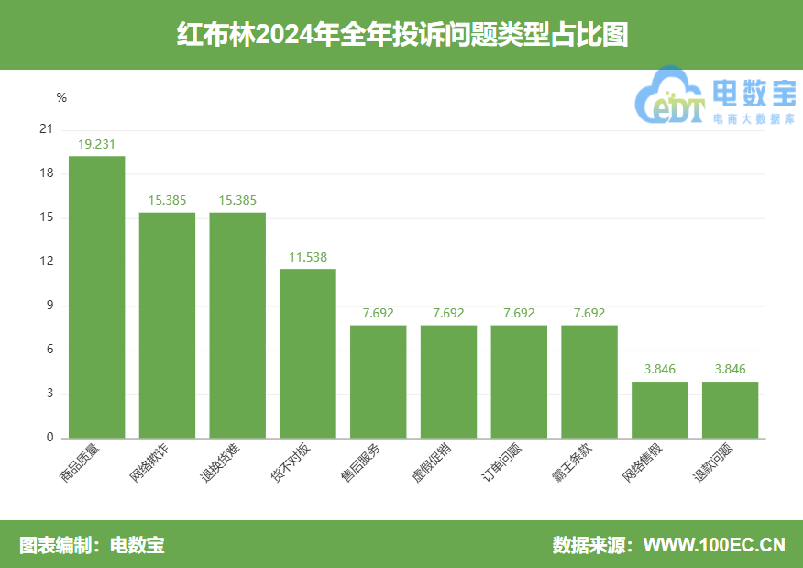

用户投诉“红布林”的消费金额主要在1000-5000元、5000-10000元、10000元以上、500-1000元、0-100元、100-500元区间。

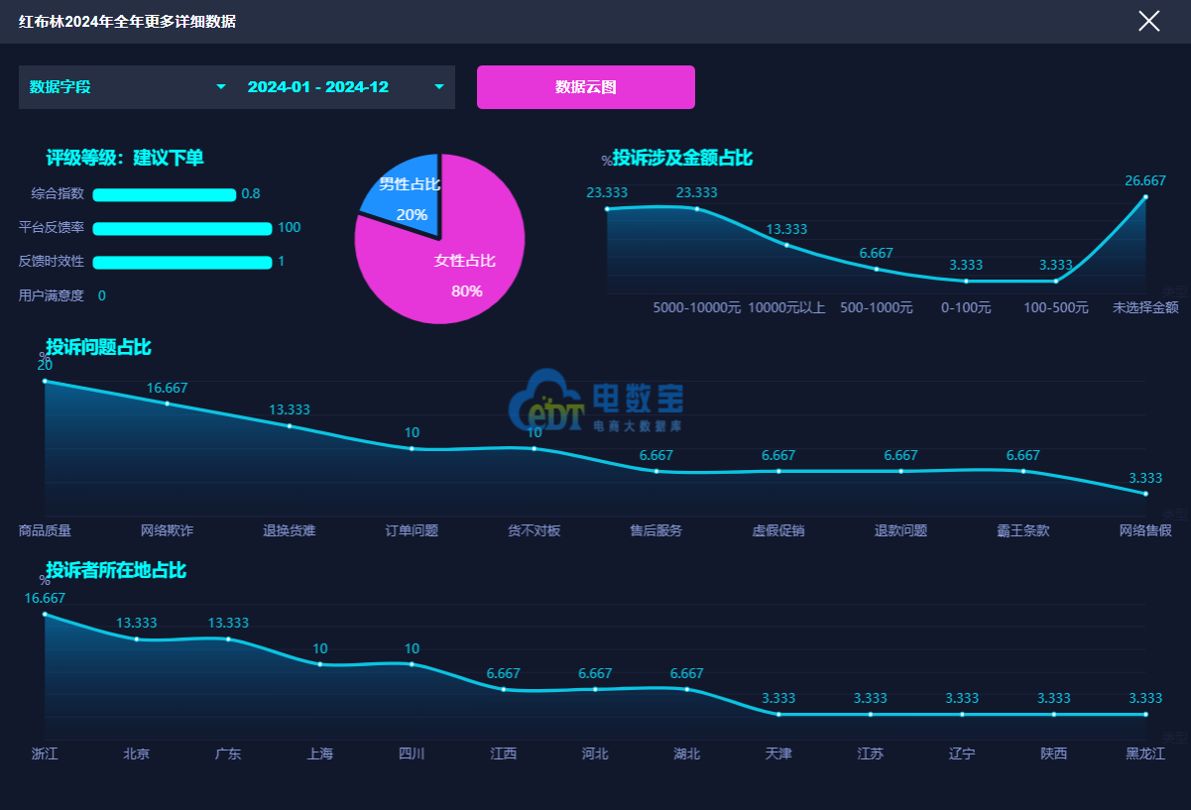

**【案例一】虚假宣传？“红布林”被指商品与描述不符 鉴定结果自相矛盾**

4月30日，陕西省的罗女士向“电诉宝”投诉称其于2023年6月25日从红布林购买了一个描述为全原装的LV二手包，可转卖，后因自己不喜欢而转售，红布林的鉴定结果却显示该包非原装，因此无法转卖。

罗女士认为红布林存在虚假宣传的行为，其次，她质疑红布林的通知方式，认为仅凭短信通知就改变原先的交易规则是不合理的，特别是当她未能接到电话时。罗女士对红布林的鉴定结果表示质疑，认为其既认定包为真品，又否认其可转售的原始承诺，存在自相矛盾的情况。

接到该用户投诉后，我们第一时间将投诉案件移交该平台相关工作人员督办妥善处理。对此，红布林方反馈称：用户问题平台收到后第一时间联系用户处理，正在为用户核实处理中，后续过程有任何问题，可随时联系[客服](http://www.100ec.cn/Index/complaintData.html" \t "https://www.100ec.cn/_blank)处理。

**【案例二】花了32000多买的手表走停 “红布林”竟只赔一二百元？**

6月27日，[浙江](http://www.100ec.cn/zt/df/" \t "https://www.100ec.cn/_blank)省徐先生向“电诉宝”投诉称其于6月24日在红布林app花了32000多元，买了一只积家手表。26日收到，快递员未打电话，直接扔在门口。徐先生觉得外包装较脏，拆开包装发现虽然比较简陋，但看手表品相还可以，上弦也开始走动。徐先生撕掉防伪标签，结果手表后续多次出现走停情况。

徐先生向销售询问是否上弦操作正常，对方不回复。徐先生又向客服询问，客服让他等待，或者直接寄回维修。徐先生表示，询问刚买的表就要维修吗？徐先生的诉求是换一只表，或者退款，或者赔偿手表损坏导致的价差，客服均未同意，并表示只赔一二百元，徐先生认为这简直匪夷所思，目前诉求还是想退款或者更换一只同款未维修的正常表。

**【案例三】虚假宣传？用户投诉“红布林”八五新商品瑕疵多 售后遭拒 回复：已协商**

9月13日，[四川](http://www.100ec.cn/zt/df/" \t "https://www.100ec.cn/_blank)省的涂女士向“电诉宝”投诉称其于8月28日在红布林平台上购买了一款标价为1419元的商品，商品详情中明确标注为“八五新”状态。由于该商品是寄送给涂女士的朋友代为签收的，直到近日涂女士本[人才](http://www.100ec.cn/zt/rcpd/" \t "https://www.100ec.cn/_blank)收到并检视了商品。在仔细检查后，涂女士发现商品的实际状况与平台描述的“8.5新”存在显著出入，存在多处未在图片或描述中如实展示的瑕疵，这些瑕疵数量之多超出了她的预期。

涂女士尝试联系红布林平台的[客服](http://www.100ec.cn/Index/complaintData.html" \t "https://www.100ec.cn/_blank)寻求解决方案，平台以商品已过售后期为由，拒绝了涂女士的售后申请。涂女士认为，红布林平台在商品成色的标注上存在虚假宣传的嫌疑，导致她购买了与描述严重不符的商品，这一行为侵犯了她的合法权益。

接到该用户投诉后，我们第一时间将投诉案件移交该平台相关工作人员督办妥善处理。对此，红布林方反馈称：您好，用户反馈的问题已协商一致解决完毕，用户认可，后续如有其他问题可随时联系我们处理，感谢对平台的理解与支持，谢谢！

**（五）2024年“爱回收”获“不予评级”**

据网经社旗下电商大数据库“电数宝”[监测](http://www.100ec.cn/zt/dszx/" \t "_blank)数据显示，2024年“爱回收”共获得16次消费评级，均为**“不予评级”**。

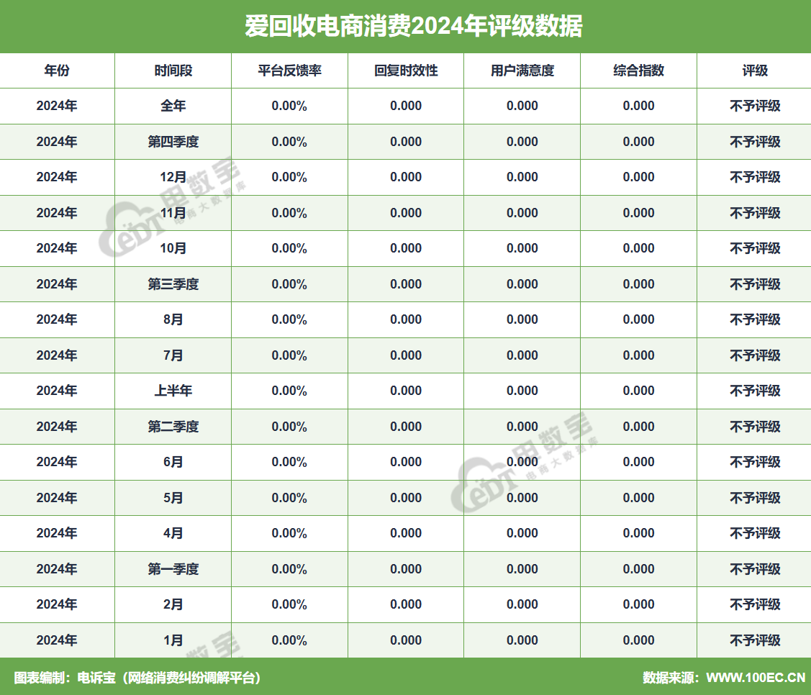

2024年，“爱回收”涉嫌存在**霸王条款、网络欺诈、退款问题、虚假促销、售后服务、商品质量、恶意罚款、订单问题**等问题。

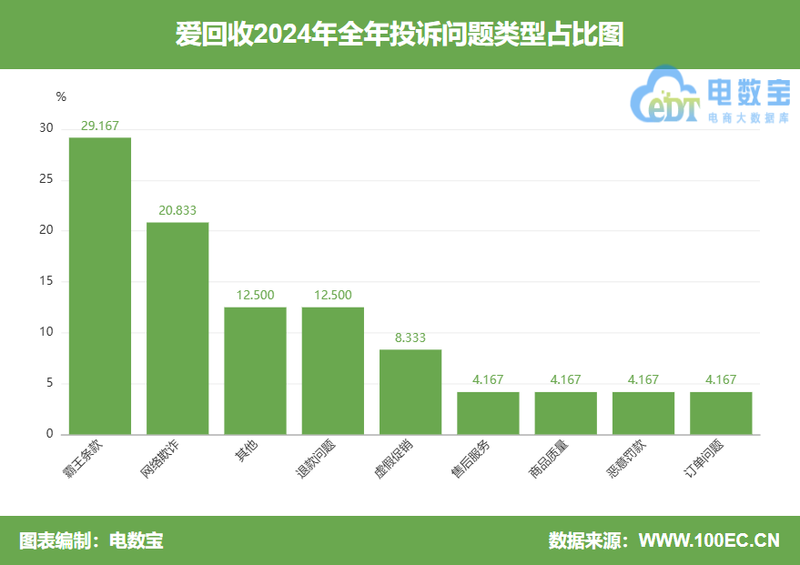

用户投诉“爱回收”的消费金额主要在1000-5000元、100-500元、500-1000元、5000-10000元区间。

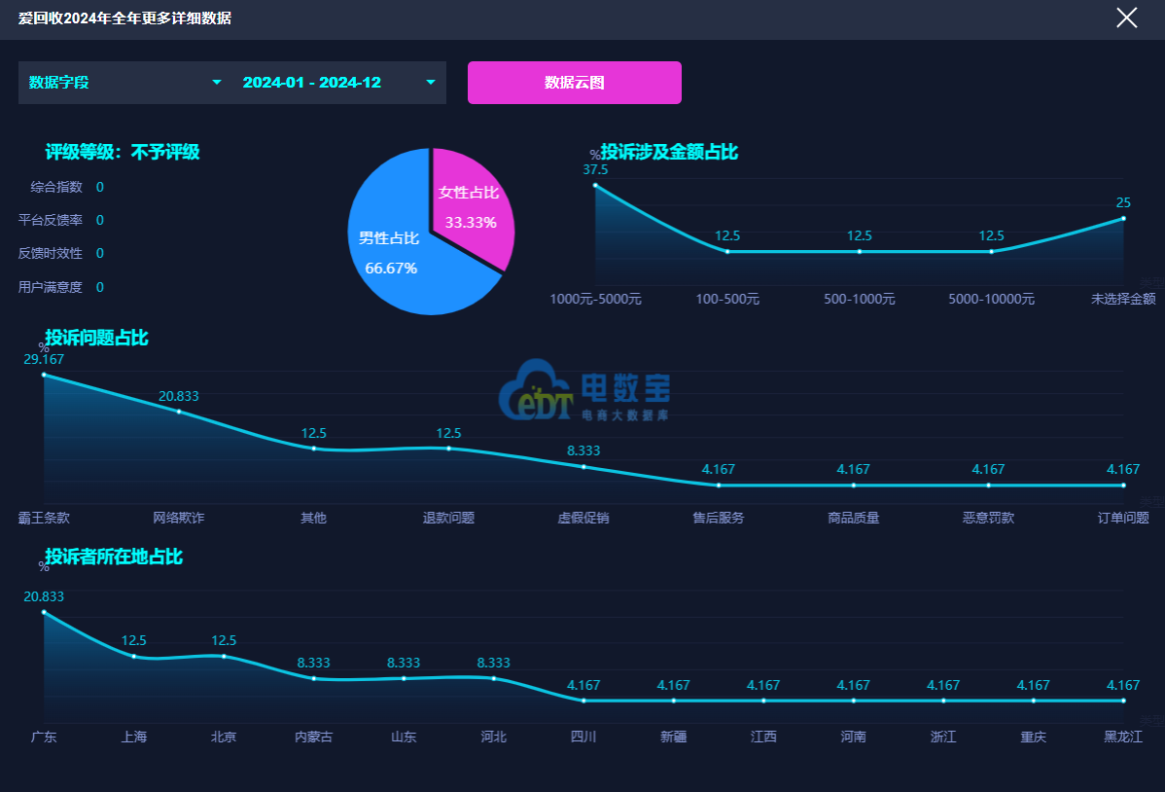

**【案例一】平台管理混乱？用户投诉“爱回收”采用非当面检测交易流程**

1月15日，上海市孙先生向“电诉宝”投诉称，其于2023年11月24日，在爱回收选用其回收二手服务，交易手包一个。孙先生因对其检测后不予回收产生质疑，要求平台提供检测视频，发现两者差异巨大。孙先生认为，这说明平台管理混乱，极有可能混乱物品，未能保障他的物品安全。

孙先生表示，视频只有录制检测和检测拍照，其实应该采用闭环，如开包视频——检测拍照——封箱视频。孙先生称，商家采用非当面检查，其检查过程又缺乏监督保证，完全属于不公平交易。 孙先生的诉求是按照交易要求平台完成该订单，禁止采用非当面检测交易流程。

**【案例二】平台随意定价？用户投诉“爱回收”交易流程存疑 导致亏损**

4月24日，河北省张女士向“电诉宝”投诉称，其经营的店铺是“保定容城金台东路[京东](https://www.100ec.cn/Index/complain_search.html?company=%E4%BA%AC%E4%B8%9C" \t "https://www.100ec.cn/_blank)电脑数码合作店”，这是一家爱回收的加盟店。张女士反映，上个月她的店铺回收了一款[苹果](https://www.100ec.cn/Index/complain_search.html?company=%E8%8B%B9%E6%9E%9C" \t "https://www.100ec.cn/_blank)笔记本Mac Book Air 2022款13寸 M2 8G 256G的版本，经过质检后被评为A4等级，与质检中心给出的等级一致。

然而，在回收和销售的过程中，她们以4980元的价格回收了这款笔记本，但在随后平台上仅以4600元的价格售出，导致亏损近五百元。张女士在调查市场后发现，类似等级和配置的笔记本在拍拍和爱回收严选等平台上能够卖到五千四五的价格，并且这类商品并未出现降价的情况。张女士对此表示困惑和不满，她不明白为什么自家店铺回收的这款笔记本会出现如此大的亏损。

**【案例三】维权无门？用户投诉“爱回收”手机被拆解还拒回收**

6月16日，新疆维吾尔自治区的张先生向“电诉宝”投诉称于2024年5月7日在[京东](https://www.100ec.cn/Index/complain_search.html?company=%E4%BA%AC%E4%B8%9C" \t "https://www.100ec.cn/_blank)平台下订单购买两部手机同时回收两部[苹果](https://www.100ec.cn/Index/complain_search.html?company=%E8%8B%B9%E6%9E%9C" \t "https://www.100ec.cn/_blank)14pm手机，回收后于月底5月27日对平台进行投诉，之后京东平台告知手机被拆解过，在手机发出大概有20天左右，爱回收平台未与我联系过，投诉后，平台对张先生联系称，手机开启防丢失功能不予回收。

张先生称平台以下单时说有需要会进行拆解，以此为理由不予承担责任，但是现在不予回收的理由是功能性问题，双方发生纠纷，现手机已寄回，手机属于无法开机状态，有拆解的痕迹。投诉平台，平台态度恶劣，只愿意赔偿200元解决问题。目前一直属于投诉状态。

**（六）2024年“找靓机”获“建议下单”**

据网经社旗下电商大数据库“电数宝”[监测](http://www.100ec.cn/zt/dszx/" \t "_blank)数据显示，2024年“找靓机”共获得14次消费评级，9次获“建议下单”，2次获“谨慎下单”，3次获“不建议下单”，2024 年整体消费评级为“建议下单”评级 。

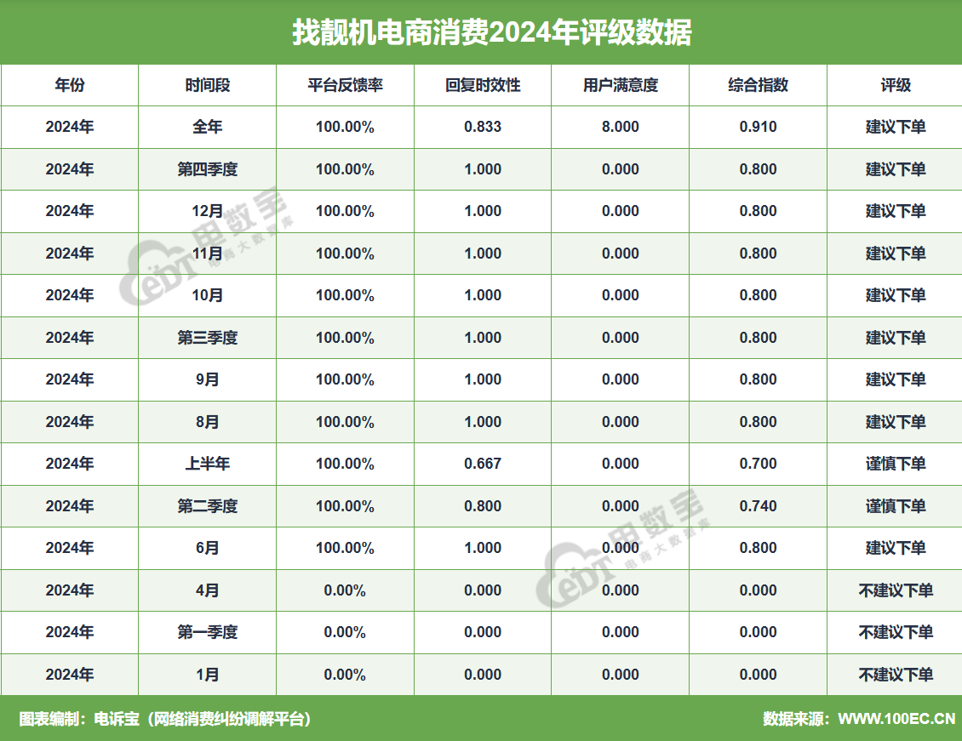

2024年，“找靓机”存在问题主要为商品质量（50.000%）、[售后](http://www.100ec.cn/Index/complaintData.html" \t "https://www.100ec.cn/_blank)服务（16.667%）、货不对板（16.667%）、退款问题（8.333%）。用户投诉“找靓机”的消费金额主要在1000-5000元（33.333%）、0-5万（8.333%）、5000-10000元（16.667%）、未选择金额（41.667%）区间。

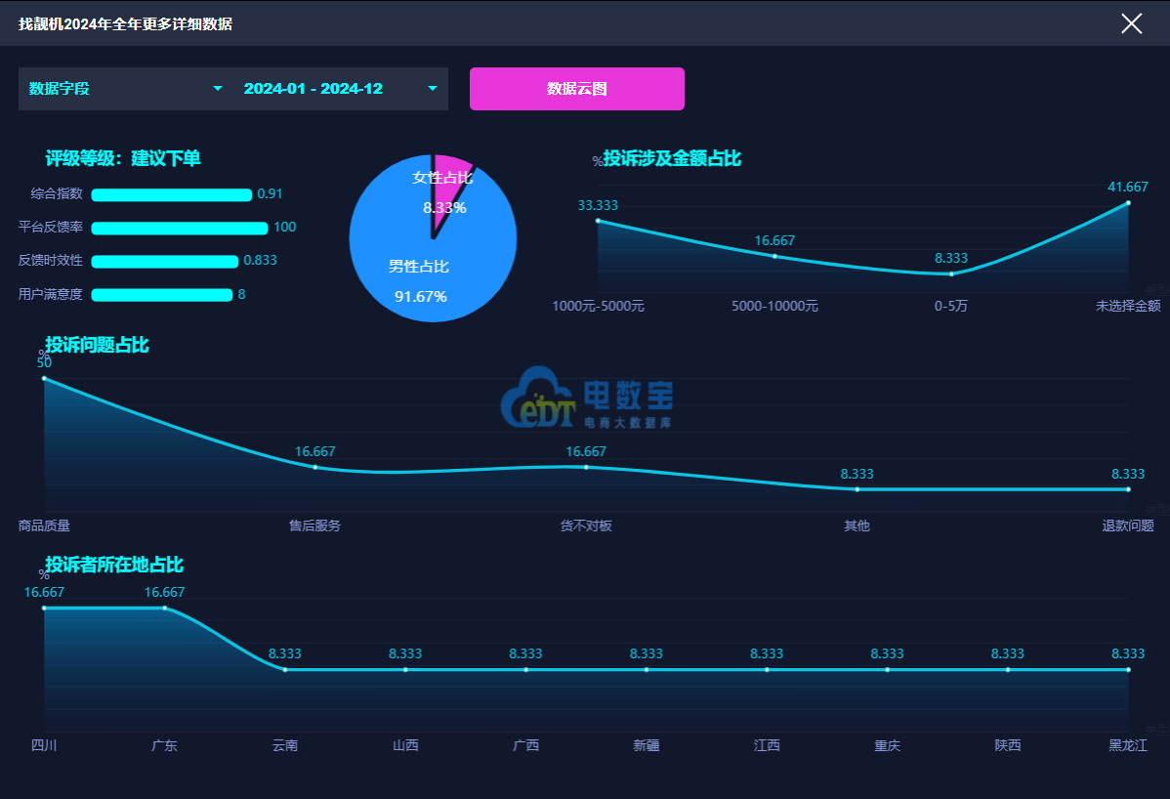

**【案例一】用户投诉“找靓机”商品质量存疑 平台拒绝退货退款**

1月9日，江西省汪先生向“电诉宝”反映称其于2023年12月10日在找靓机APP下单购买了一台标注为95新的iPhone 12 Pro Max手机，并于12月13日签收。然而，汪先生于12月30日发现手机无法识别SIM卡，于是将手机退回寄修。2024年1月6日，收到了维修好的手机，但仅仅过了两天，手机又出现了听筒打电话没有声音的质量问题。

汪先生立即向找靓机平台反馈并要求全额退货退款。平台却以超过7天无理由退货期限为由，拒绝了他的请求，并只要求他继续将手机寄回维修，直到修好为止。汪先生对此表示强烈不满，他指出手机的SIM卡识别和听筒功能问题，与商品宣传的质检[报告](http://www.100ec.cn/zt/bgk/" \t "https://www.100ec.cn/_blank)严重不符，严重影响了他的正常使用。因此，汪先生要求找靓机平台全额退款，并赔偿他因手机问题而产生的误工损失。

**【案例二】用户投诉“找靓机”购买手机质量存疑 平台提供的检测报告与实物不符**

4月26日，陕西省的侯先生向“电诉宝”反映称其在4月20日通过找靓机APP购买了一部手机，但收到的商品存在严重的质量问题。侯先生表示，根据找靓机APP提供的平台检测报告，该手机屏幕应仅有轻微划痕并无其他明显瑕疵，然而实际收到的手机屏幕上却存在严重的色彩斑点。

侯先生认为，这一情况严重侵害了他的消费者权益。他对此表示极度不满，并希望通过[法律](http://www.100ec.cn/zt/dsflcpfw/" \t "https://www.100ec.cn/_blank)途径维护自己的权益。侯先生的诉求是根据《消费者权益保护法》的相关规定，要求找靓机APP进行退一赔三的赔偿。

**【案例三】用户寄回的商品既无维修结果也不返还？“找靓机”被指欺诈**

6月5日，[广东](http://www.100ec.cn/zt/df/" \t "https://www.100ec.cn/_blank)省的李先生向“电诉宝”反映称其于2024年4月23日在找靚机二手平台买了一台联想的二手台式机，使用不到一个月时间，在5月18号出现了显示器无法正常显示的问题。李先生联系找靓机平台，因为当初买的时候，显示一年承诺产品质保。

客服让李先生按照他们地址寄回去检测，李先生发了[顺丰](http://www.100ec.cn/zt/qy_sf/" \t "https://www.100ec.cn/_blank)快递：单号：SF1443156286172，货物于5月26日签收，系统承诺7个工作日处理维修好。后面过了7个工作日，李先生再联系找靓机平台，客服一直推脱不主动告诉维修结果，也不返还李先生购买的商品。李先生认为，这属于[欺诈](http://show.s.315.100ec.cn/)行为，希望还消费者一个公道。

**（七）2024年“孔夫子旧书网”获“不予评级”**

据网经社旗下电商大数据库“电数宝”[监测](http://www.100ec.cn/zt/dszx/" \t "_blank)数据显示，2024年“孔夫子旧书网”共获得12次消费评级，均为**“不予评级**”。

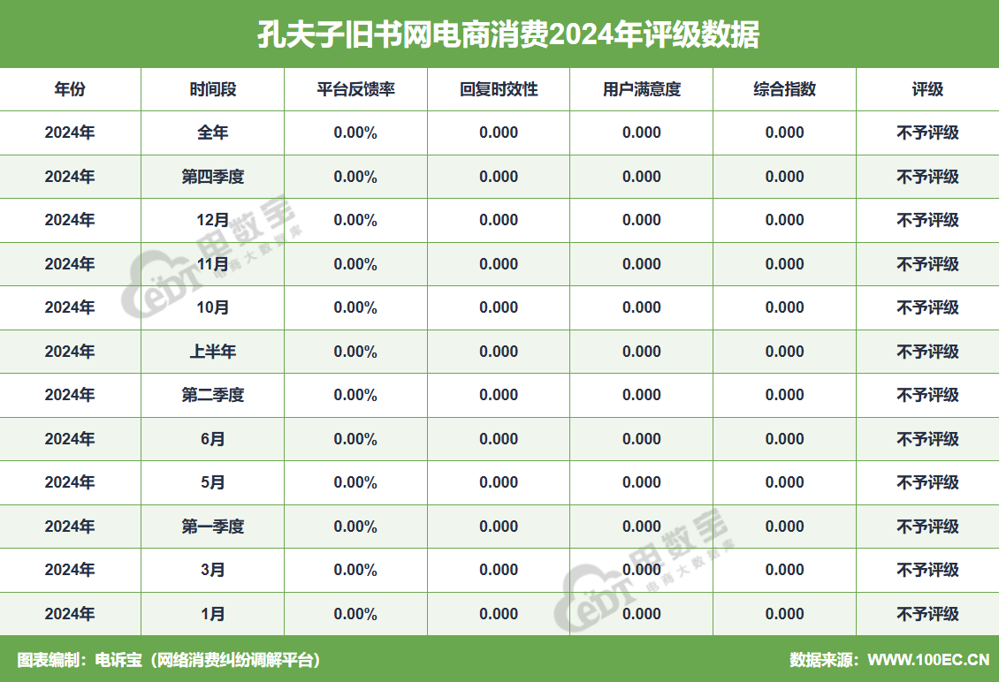

2024年，“孔夫子旧书网”涉嫌存在**货不对板、退款问题、网络售假**等问题。用户投诉“孔夫子旧书网”的消费金额主要在0-100元、100-500元区间。

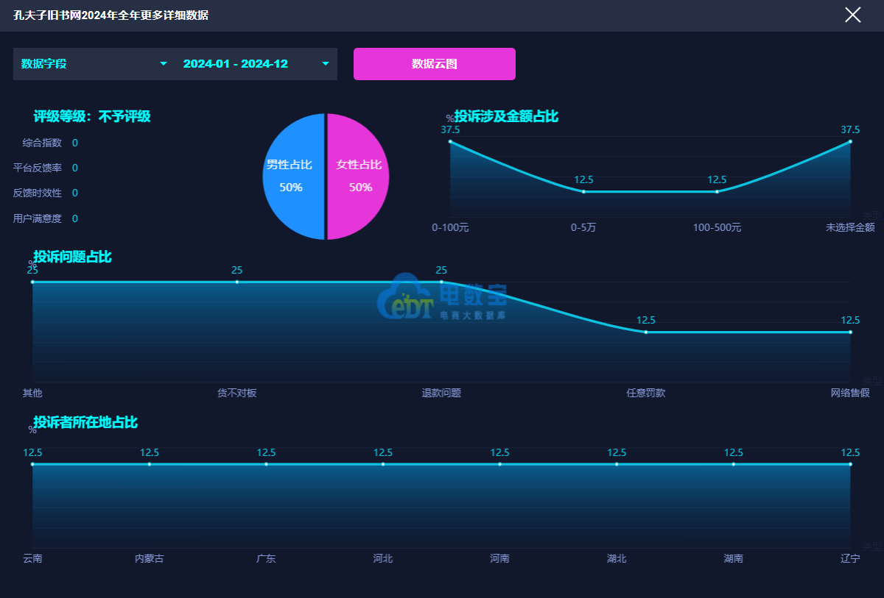

**【案例一】“孔夫子旧书网”被指已读不回 买家要求退一半的钱**

3月1日，内蒙古自治区的吴女士向“电诉宝”投诉称，其于23年10月22日在孔夫子旧书网的图虫图书的书店购买了TAKING SIDES两辑，但是只邮回来第一辑。吴女士询问卖家，卖家称出版社无货，等有货邮寄或者退款，当时吴女士选择等待。

而后在24年，当吴女士再次联系卖家，卖家一开始已读不回，后来干脆不回，吴女士寻找平台客服多次，但并无回应。3.1是卖家回归的日子，但他仍旧未处理。吴女士认为这侵犯了她作为消费者拥有与价格相符的货品的权益，吴女士要求对方向我退一半的钱。

**【案例二】用户投诉“孔夫子旧书网”商家发货少件 平台客服偏袒商家**

10月21日，云南省的卢女士向“电诉宝”投诉称，其于2024年10月13日在孔夫子旧书网上的北京天牛书店购买了一套名为“苏东坡新传”的礼盒装套书，结果卖家发来的货少件，且没有任何包装。

卢女士要求卖家补发和支付退货运费退货，卖家不同意，申请孔网客服处理，期间商家从未说过一句话，官方客服说要如何协商退货等等，卖家皆一声不出，但是不补发，也不承担退货运费。卢女士要求卖家可以补发和承担退货运费二选其一，结果平台客服偏袒商家，自作主张要她自己退货，还编造说与她协商一致。

**（八）2024年“95分球鞋交易平台”获“不予评级”**

据网经社旗下电商大数据库“电数宝”[监测](http://www.100ec.cn/zt/dszx/" \t "_blank)数据显示，2024年“95分球鞋交易平台”共获得10次消费评级，均为“不予评级”。

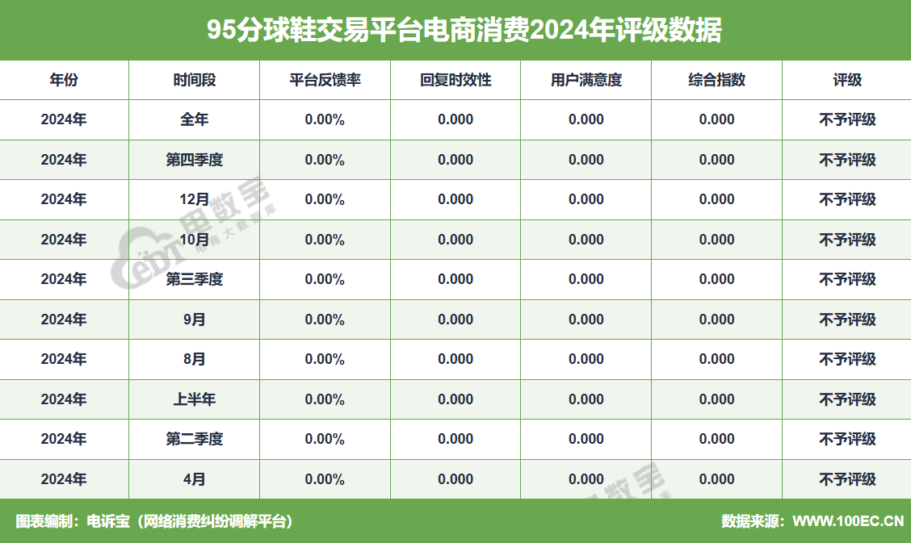

2024年，“95分球鞋交易平台”涉嫌存在**退款问题、发货问题、商品质量**等问题。用户投诉“95分球鞋交易平台”的消费金额主要在100-500元、5000-10000元区间。

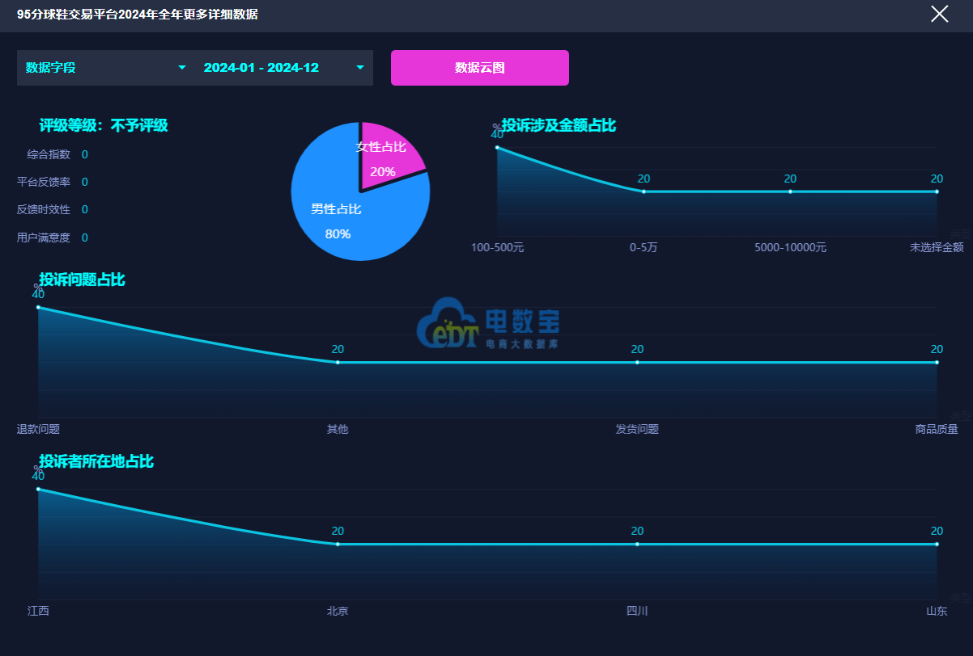

**【案例一】“95分球鞋交易平台”客服将商品瑕疵说成是工艺问题？用户要求退货退款**

2月24日，辽宁省万女士向“电诉宝”反映称，其于1月中旬在95分App下单一个中古包，卖家介绍说偶尔使用，发到平台后出了鉴定报告，报告只能了解磨损的问题，并拍了照片。但万女士实际收到货后发现肩带有很严重的折痕，导致包包变形，不能使用，但是报告对变形和折痕的问题丝毫没有提及，甚至视频都没有拍，报告的照片也是模糊了很多重要的瑕疵问题。万女士提出他们隐瞒的瑕疵，要求退货遭到平台客服专员的拒绝，且说是产品工艺问题。万女士认为这明明是使用过程后的巨大瑕疵问题，要求退货退款。

**【案例二】二手货却是旗舰店全新售价？“95分球鞋交易平台”被指违反七天无理由退货制度**

12月13日，广东省李女士向“电诉宝”反映称，其于2024年12月10日下午跳转到95分平台，在该平台下单购买了一双nike运动鞋。12月12日中午李女士主张退货退款遭平台拒绝，再三了解发现这根本是个二手平台，售价却是旗舰店全新售价。李女士询问客服申请退货退款，客服表示该平台不支持退换货。

李女士认为商家的行为违反了七天无理由退货制度。 1、鞋子不属于不适用七天无理由退货的特殊商品，商家拒绝退货的行为违反了《消费者权益保护法》第25条规定。2、平台直接垄断不予退货退款是霸王条款，严重侵犯了消费者对产品的基本查验权利，违反了《消费者权益保护法》第26条规定。3、在网络购物中，《消费者权益保护法》第25条赋予了消费者七天无理由退货的权利。“经营者采用网络、电视、电话、邮购等方式销售商品，消费者有权自收到商品之日起七日内退货，且无需说明理由”，也就是说，消费者在收到商品后的七天内，可以无理由退货。故商家在商品上标明“不退”并不能一刀切地剥夺消费者的退货权利。李女士在未收到货物以前主张退货退款处理，首先不影响货物二次销售，因此，商家应当支持退货，其拒绝退货的行为是违法的。

对此，95分app相关工作人员回复称：您好，核实到您所反馈的问题平台投诉专员已与您联系，并协商处理完成，若您还有其他问题可以咨询在线客服。

# 四、关于我们

## （一）关于电诉宝

国内知名网络消费纠纷调解平台“电诉宝”（315.100EC.CN）运行10余年来，与全国近千家网络消费平台建立对接，影响1亿+网络消费用户，新系统实现一键投诉、24h在线、自助维权、同步直达、实时处理、进度查询、评价体系、法律求助、大数据分析等诸多功能。目前，平台“绿色通道”服务向广大网络消费平台开放，各平台可自主申请入驻，实时受理、反馈和查询用户满意度评价。为了更好地营造公开、透明、健康的网络消费投诉环境，“电诉宝”公开版已正式上线，新增用户投诉实时受理动态、月度平台投诉量TOP10、热点投诉地区、投诉榜（依据投诉量排行）等模块，让投诉过程透明化，一手掌握信息动态。

“电诉宝”（网络消费纠纷调解平台；[315.100EC.CN](file:///C:\\Users\\Administrator\\Desktop\\稿件\\315.100EC.CN)）运行十余年，与全国数百家电商建立对接，致力于为广大电商用户解决网络消费纠纷，帮助广大电商提升用户购物体验与售后服务，以自身独有的客观公正性、中立性、权威性，稳居全国影响力与公信力前列的“第三方电商投诉维权服务平台”，并有20余名电商行业资深律师常年开展坐镇咨询与维权服务，平台投诉纠纷解决率在80%以上，深受全国各地网购用户信赖。

根据平台受理的客诉“大数据”和真实案例，每月度、季度、半年度、年度公开发布客观用户体验报告和相关榜单，已连续十余年发布，被业内视为“电商315风向标”，被全国广大用户、企业、媒体、政府所认可和引用。

新平台于2018年315前夕正式上线运行。新系统实现“一键投诉”、24h在线、自助维权、同步直达、实时处理、进度查询、满意度评价、律师坐堂法律求助，还有大数据分析功能，真正实现了“天天315”，成为千千万万电商用户的“网购维权神器”。

此外，为了更好帮助电商平台更好的处理投诉。平台“绿色通道”服务向广大电商平台开放，电商可自主申请入驻，实时受理、反馈和查询用户满意度评价。

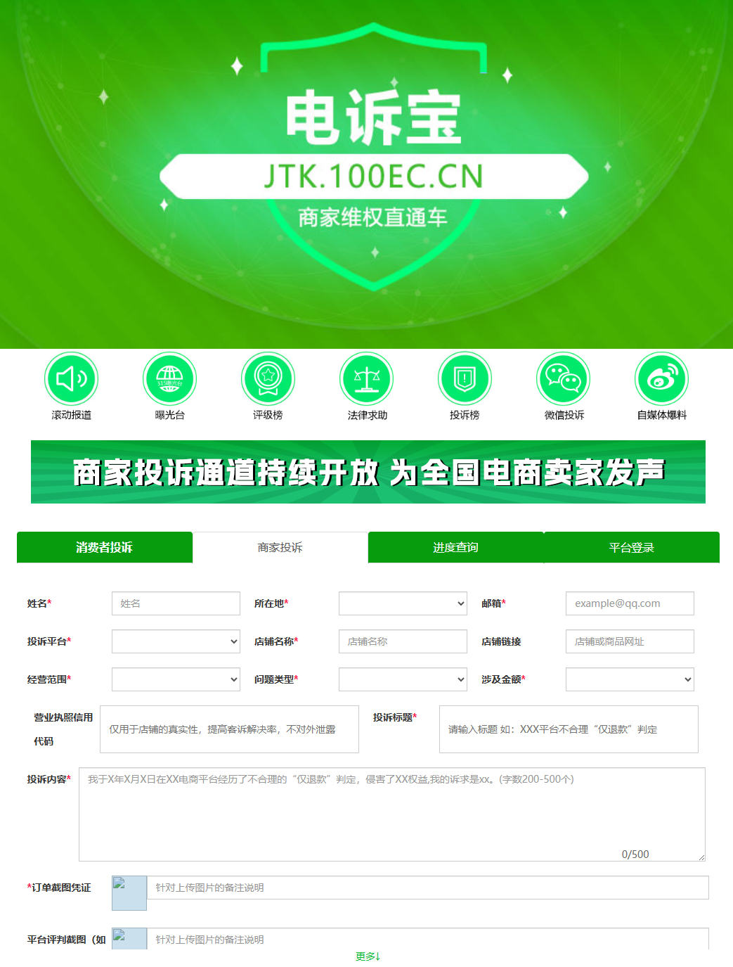

为了更好地营造公开、透明、健康的电商消费投诉环境，“电诉宝”公开版于2020年7月1日正式上线，**新增用户投诉实时受理动态、月度平台投诉量TOP10、热点投诉地区**等模块，让投诉过程透明化，一手掌握信息动态。

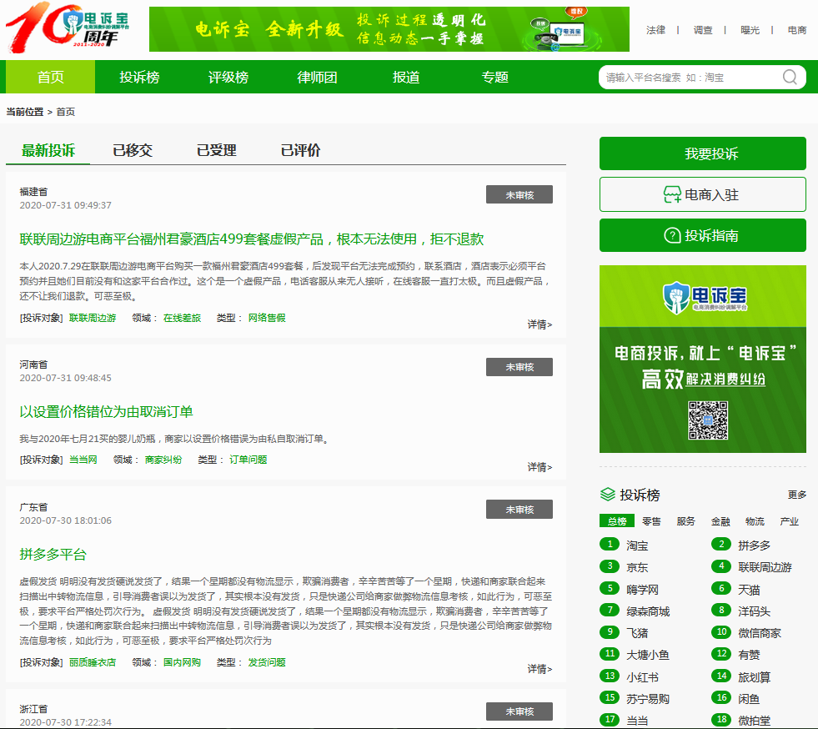

## （二）关于网经社

浙江网经社信息科技公司拥有18年历史，旗下运营：**网经社(数字经济新媒体)、网经社电子商务研究中心(智库)、“电数宝”(大数据)、“投融资中心”(FA)、“电诉宝”(C端)**等系列子品牌/平台/产品，提供媒体、研究、数据、融资、营销、顾问等服务，并致力于打造大数据驱动的“领先的数字经济服务商”。

网经社网站（WWW.100EC.CN）旗下拥有**100多个**细分台、频道、平台、分站，**365天/12小时**滚动发布国内外数字经济资讯，为全国乃至全球用户提供全面、及时、专业的靠谱资讯，是国内首屈一指的数字经济服务商。

公司总部位于杭州，系国内唯一拥有A股上市公司背景的数字经济媒体、智库和平台，母公司在全国拥有30个分支机构，员工1000余人，实力雄厚，是我国电数字经济行业的见证者与推动者。

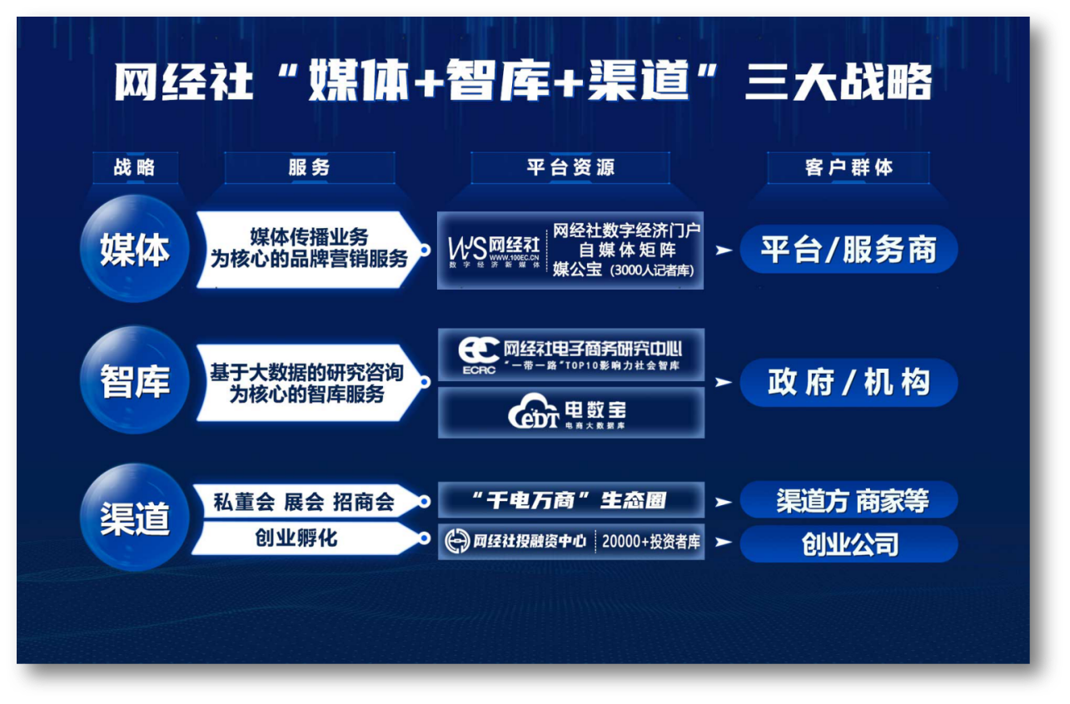

具体服务包括：**1）向平台企业提供**：媒体传播业务为核心的品牌服务，基于网经社数字经济门户、[自媒体](http://www.100ec.cn/zt/hlwsw/" \t "https://www.100ec.cn/_blank)矩阵、3000人媒体库；**2）向政府/[机构](http://www.100ec.cn/zt/dszx/" \t "https://www.100ec.cn/_blank)提供**：研究咨询为核心的智库服务，基于互联网行业内唯一一家[国家发改委](http://www.100ec.cn/zt/zf/" \t "https://www.100ec.cn/_blank)认定的“一带一路”TOP10影响力社会智库“网经社电子商务研究中心”；**3）向渠道方、商家/创业公司提供多样化的服务**：“千电万商”生态圈、网经社投融资中心，包括私董会、展会、招商会、创业孵化等。

网经社在工信部、公安机关网站合法备案运行，服务客户覆盖各大互联网上市公司、独角兽，以及国家和各地政府部门，有口皆碑。

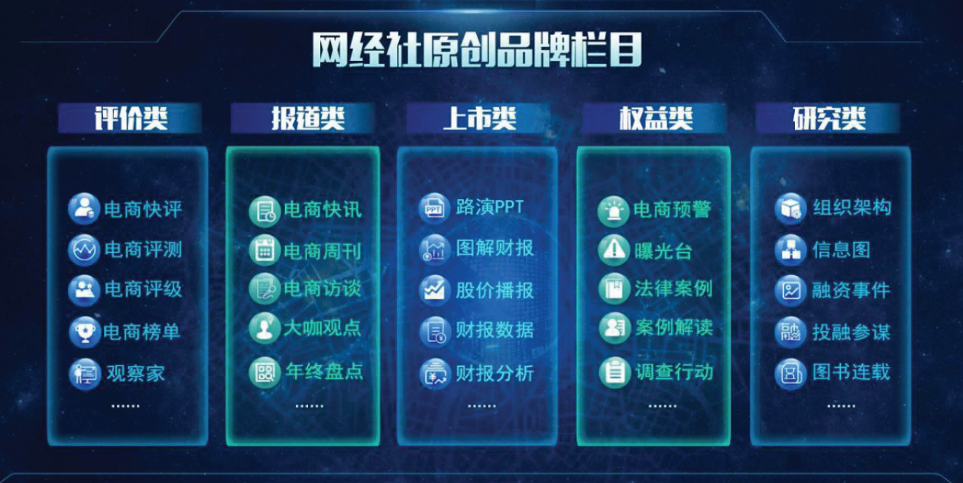

**数据墙：**

拥有**100+专业频道**，为全国用户提供全面、及时、专业的资讯，是国内领先的数字经济门户。

平均每年有**5000余**家海内外媒体，超过**10万**篇新闻报道中引用我们的数据、报告、分析、榜单等从中央到地方，为超过**200家**各级政府部门提供了相关服务。

超过**20000家**公司在海内外及投融资时，参考使用我们数据分析。

平均每年，超过**10万**人参加我们主办或协办、演讲的数字经济论坛、沙龙活动，覆盖人群规模超百万。

国内上百家券商/基金/投行/机构在投资研究中参考我们的数据和推荐

超过**1000+家**电商、**10000+家**数字经济企业依靠我们的信息、服务和解决方案不同程度提升了他们的经营业绩。

**法律合规成果：**

网经社在消费维权、立法等方面也取得不少成果，并得到有关部委、消协的肯定。如2020年网经社出席国家市监督总局在京召开的“互联网企业创建无传销网络平台座谈会”，发布**国内首份《中国社交电商合规研究报告》**；2017年承接浙江省工商局、浙江省消保委委托的“跨境网购消费者权益保护课题”；2016年承担承接国家工商总局和浙江省工商局“全国网络交易平台合规审查”调研课题项目；在国家工商行政管理总局消费者权益保护局、中国消费者协会指导，与《中国消费者报》举办的“促进电商发展指导网络消费”座谈会上，发布**《2016年中国消费者网络消费洞察报告与网购指南》**。

2024年9月25日，浙江省消保委第四届专业委员会专家聘任仪式暨浙江《消法》实施办法修改座谈会在浙江省市场监督管理局举行。网经社电子商务研究中心主任曹磊受邀参加，并获聘浙江省消保委第四届电子商务专业委员会专家。

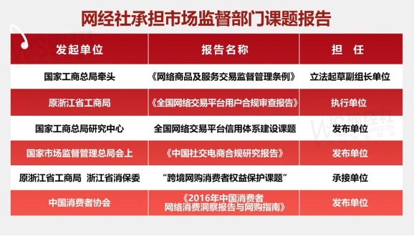

2013年，网经社受邀出席中国人民银行金融消费权益保护局等举办的《支付业消费权益保护研讨会》，并做主题报告；发起“2010中国网络传销不完全调查”，并发布中国首份网络传销调查报告**《2010中国网络传销调查报告》**，推动国家工商总局、公安部、工业和信息化部、国家互联网信息办公室、中国人民银行、中国银监会等六部门联合行动。

**·版权声明：**

1. 本报告相关知识产权归网经社电子商务研究中心所有，**任何部门、企业、机构、媒体等单位引用本报告数据、内容，均请注明：“根据网经社电子商务研究中心发布的《2024年度中国二手电商消费投诉数据与典型案例报告》”**。

2、本报告仅为参考研究资料，不构成投资、决策等任何建议，由此带来的风险请慎重考虑，网经社电子商务研究中心不承担因使用本报告信息而产生的任何责任。

3、报告涉及金额单位除特殊标注外，均默认为人民币（元）；本报告数据除特殊说明外，一般不含港澳台。

除参与上述报告合作外，我们欢迎也各电商平台及相关公司，基于各自平台大数据，开展个性化定制，包括不限于：平台年度用户画像与大数据报告、公司案例研究专题研究报告、公司与竞对研究分析投资价值、平台合规性审查报告，以及公司所在细分行业关于平台模式、物流网络、金融科技、用户体验、财务分析、投融资、行业影响力、舆情口碑、用户体验评测、平台界面与功能服务评测等细分角度切入的行业性报告。

**报告发布：网经社电子商务研究中心**

**发布时间：2025年2月**

**官方公众号ID：i100EC 网购投诉平台ID：DSWQ315**

**（近40万电商人都在看！） （在线网购投诉）**

 

**电数宝（[DATA.100EC.CN](file:///D:\\backup\\报告类\\DATA.100EC.CN)） 电诉宝（[315.100EC.CN](file:///D:\\backup\\报告类\\315.100EC.CN)）**

**（16年沉淀100万+条数据覆盖4000+平台） （我要投诉）**

** **

**视频号（视频号搜网经社） 抖音号（抖音搜网经社）**

 

**网经社小程序码（微信小程序搜网经社）**

